АДМИНИСТРАЦИЯ КРУГЛОВСКОГО СЕЛЬСКОГО ПОСЕЛЕНИЯ
российская федерация белгородская область

.
МУНИЦИПАЛЬНОГО РАЙОНА «КРАСНЕНСКИЙ РАЙОН»

РАСПОРЯЖЕНИЕ

25 мая 2017 года № 88-р

Об утверждении Типового согласия на передачу
персональных данных третьей стороне

В соответствии с федеральными законами от 02 марта 2007 г. № 25-ФЗ «О муниципальной службе в Российской Федерации», от 27 июля 2006 г. № 152-ФЗ «О персональных данных», подпунктом «б» пункта 1 перечня мер, направленных на обеспечение выполнения обязанностей, предусмотренных Федеральным законом «О персональных данных» и принятыми в соответствии с ним нормативными правовыми актами, операторами, являющимися государственными или муниципальными органами, утвержденного постановлением Правительства Российской Федерации от 21 марта 2012 г. № 211, статьями 86, 88 ТК РФ:
1. Утвердить Типовое согласие на передачу персональных данных третьей стороне (приложение).
2. Контроль за исполнением настоящего распоряжения возложить на главу администрации Кругловского сельского поселения Петрищева Д.А.

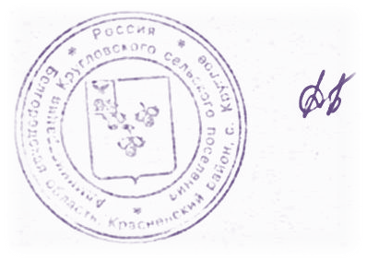
Глава администрации
Кругловского
сельского поселения Д.Петрищев

Приложение

Утверждено:

распоряжением администрации

Кругловского сельского поселения

от 25 мая 2017 года № 88-р

Главе администрации
Кругловского сельского поселения
от ________________________________
___________________________________
(Ф.И.О., должность)
___________________________________
(год рождения)
проживающего по адресу:____________
___________________________________
паспорт ___________________________
выдан _____________________________
___________________________________

Типовое согласие
на передачу персональных данных третьей стороне

Я, ___________________________________________________, в соответствии со ст. 86, 88 ТК РФ даю согласие администрации Кругловского сельского поселения муниципального района «Красненский район» Белгородской области (администрация Кругловского сельского поселения), расположенной по адресу: Белгородская область, Красненский район, с.Круглое, ул.Воронежская, д. 46 на передачу моих персональных данных, а именно:
1. Фамилия, имя, отчество.
2. Паспортные данные.
3. Год, месяц, дата и место рождения.
4. Адрес.
5. Семейное, социальное, имущественное положение.
6. Образование.
7. Профессия.
8. Сведения о трудовом и общем стаже.
9. Доходы, полученные мной в данном учреждении.
10. Сведения о воинском учете.
11. Домашний телефон
__________________________________________________________________
для обработки в целях _______________________________________________________________
__________________________________________________________________
следующим лицам __________________________________________________________________
(указываются Ф.И.О., физического лица или наименование
организации, которым сообщаются данные)
__________________________________________________________________
Согласие на передачу персональных данных третьей стороне действительно в течение срока действия трудового договора.
Подтверждаю, что ознакомлен с Положением о защите персональных данных муниципальных служащих администрации Кругловского сельского поселения Красненского района, права и обязанности в области защиты персональных данных мне разъяснены, а также право работодателя обрабатывать (в том числе и передавать) часть моих персональных без моего согласия, в соответствии с законодательством РФ.
Подтверждаю, что отзыв согласия производится в письменном виде в соответствии с действующим законодательством. Всю ответственность за неблагоприятные последствия отзыва согласия беру на себя.

«___» _____________ 20____ г. _________ ________________
(подпись) (Ф.И.О.)

